URGENTE
Caracas, 28 de Junio 2006 Hora: 9:40 pm
ESPECIAL

CIERRE DE CAMPAÑA DE LOPEZ OBRADOR / MEXICO

Plantea AMLO manejo técnico y no ideológico de la economía
REDACCIÓN DIARIO JORNADA DE MEXICO
28/06/2006, 20:13
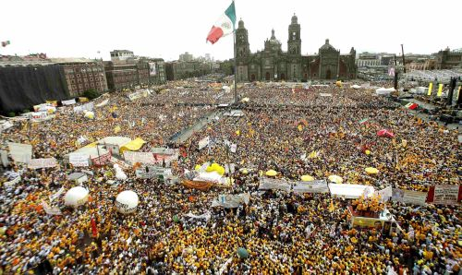

Desde un Zócalo lleno, donde esta tarde realizó su cierre de campaña nacional, el candidato presidencial Andrés Manuel López Obrador prometió que, de ganar las elecciones, hará un cambio de gobierno pacífico y con estabilidad macroeconómica.

También planteó un mensaje que por la naturaleza de las acciones que piensa aplicar "no vamos a provocar ninguna crisis económica".
En medio de la lluvia, que por momentos arreciaba, el abanderado de la coalición Por el Bien de Todos prometió no endeudar al país con su propuesta de crecimiento, empleo y bienestar: "No vamos a actuar de manera irresponsable: mantendremos el control en la variable macroeconómica, habrá control del déficit que garantizará la autonomía del Banco de México, y se evitará la inflación".

"En pocas palabras, habrá un manejo técnico y no ideológico de la economía. Nuestra fórmula no requiere de la contratación de deuda pública ni de aumentar ni crear nuevos impuestos", acotó.

Sostuvo que últimamente sus adversarios lucen desesperados, sobre todo porque no les funcionó la guerra sucia y ya no saben qué hacer en su contra.

El abanderado del PRD comparó las elecciones del domingo con las transformaciones que generaron movimientos como la Independencia y la Revolución, y aseguró que los comicios tendrán un sentido más profundo y menos electorero, ya que se votará sobre un proyecto de nación.

López Obrador pidió a sus seguidores salir a votar desde muy temprano para ganar los comicios con amplio margen, para que nadie le regatee el triunfo.

